消光粉的消光原理
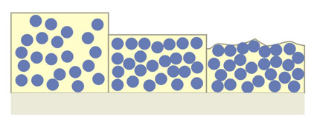
在漆膜乾燥過程中，隨著溶劑的揮發，漆膜的收縮，消光粉會均勻分佈在整個漆膜當中，並形成了比較粗糙的表面。

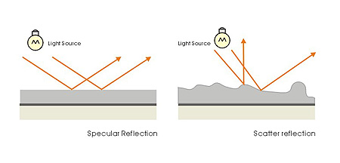
光線照射在漆膜表面，由於表面粗糙，造成了散射效應，使光澤低於100度，因而產生了消光效果。

